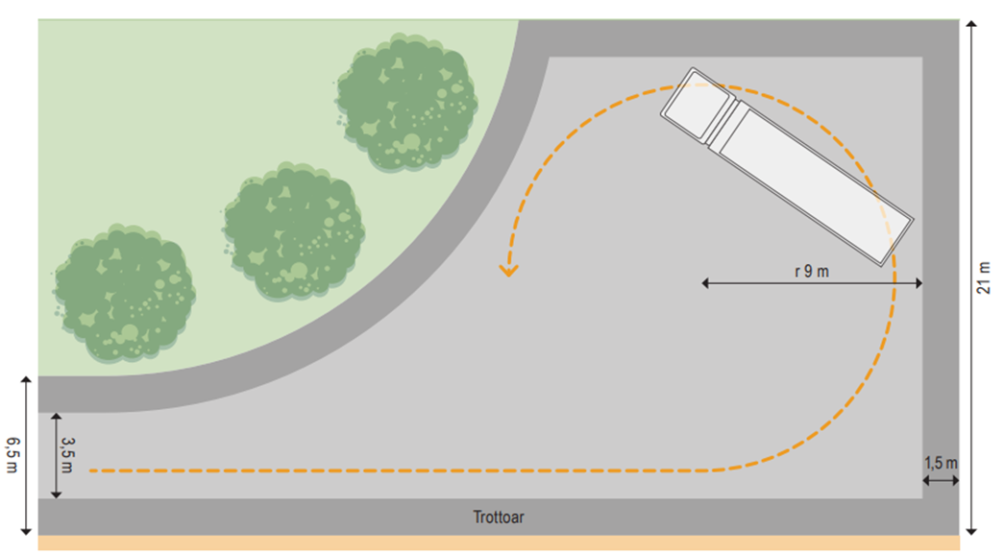

Tömningsintervall

Permanent boende töms obligatoriskt en gång per år och fritidshus töms vartannat år.

Tömning kan också ske med längre intervaller

beroende på anläggningens storlek och beläggning.

Önskar du tömma din brunn med längre intervaller kan du ansöka om förlängt slamtömningsintervall hos miljökontoret.

SKÖTSEL OCH UNDERHÅLL
Som fastighetsägare ansvarar du för anläggningens skötsel och underhåll.

Information till dig som har en slambrunn

För att kunna tömma på ett bra sätt behöver

vi din hjälp!

SAV AB har det övergripande ansvaret för slamtömningen i Dorotea och Åsele kommun. Om du har en slamavskiljare, sluten tank, minireningsverk eller annan enskild avloppsanläggning ska den tömmas av oss.
Tömningsperioden håller sig från maj till oktober.
Tömningen underlättas om du bidrar med att brunnen/tanken är åtkomlig och synlig samt att körvägen är framkomlig.
Med vänliga hälsningar
SAV AB

FRÅGOR OCH SVAR

Hur vet jag om min brunn är fullt?

På ytan i den första (största) kammaren finns det oftast ytslam, en så kallad slamkaka. Ta en käpp eller liknande och tryck den igenom slamkakan och mät hur tjock den är.

Det är normalt att den är ett par decimeter tjock när slamtömningen sker.
Det är vatten kvar i brunnen efter tömning. Har ni inte tömt?
Att slambrunnen är vatten fylld är helt normalt. Redan efter några dagar blir den fylld med avloppsvatten, men slamskiktet som flyter på ytan är tunn.
På www.avloppsguiden.se kan du läsa mer om hur olika filtrationsprocesser fungerar.
Andra nyttiga länkar
www.naturvårdsverket.se
Att tänka på vägen och omgivningen
- Slambilen ska kunna ta sig fram utan att träd eller grenar hänger ut i vägen
– röj vägen!
- Vändplats bör finnas i anslutning till brunn/tank. Backning är inte ett körsätt utan ska endast utföras för att vända.
- Vägen ska hålla för en fordonsvikt på upp till 35 ton.
- Vägen ska ha hårdgjord körbana med bärlager av singel/grus. Gräsbevuxna ytor fungerar inte som körväg eller vändplats.
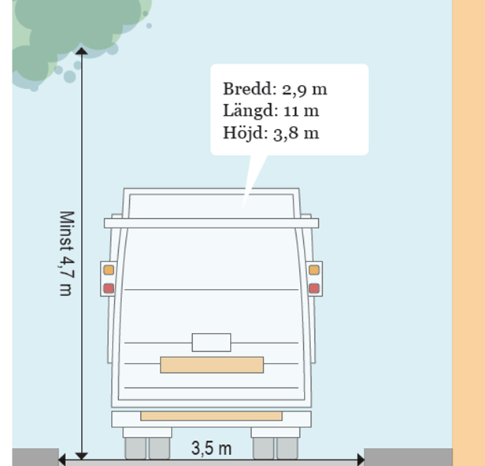
För att slambilen ska ta sig fram behöver vägen vara minst 3,5 meter bred och ha minst 4,7 meters fri höjd.
Vid fast körning debiteras stilleståndstid samt bärgningskostnad.
Kommunen står inte för kostnader i samband med tillfartsväg skadas vid tömning.
Märk gärna ut brunnen!
Att märka ut brunnen underlättar för våra chaufförer. Det kan du göra med en käpp eller motsvarande.
Om du har möjligheten, kan du även skriva dit fastighetsbeteckningen.
TÄNK PÅ ATT FÖLJANDE MEDFÖR EXTRA KOSTNADER
Vid fast körning debiteras stilleståndstid samt bärgningskostnad. Kommunen står inte för kostnader i samband med att tillfartsväg skadas vid tömning.
Framkörningsavgift vid ej tömd brunn - Slamtömningen kan avbrytas om vägen ej är farbar, för tung eller dåligt uppmärkt brunn. Vänligen se den tidigare nämnda punktlistan. Dessa krav är avgörande för att undvika extra kostnader.
Hinder vid/på brunn - Locket får inte vara övertäckt eller försett med prydnader vid tömningstillfället. Röj bort eventuell växtlighet runt brunnen/tanken
Extra slang - Om avståndet mellan tömningsfordonet och brunnsbotten överstiger 20 meter kommer en extra avgift att tas ut för användning av extra utrustning
Tungt Lock - Av arbetsmiljöskäl bör locket vara av lätt material (plast, glasfiber eller plåt) för att kunna öppnas av en person. Vid lyft bör locket max väga 15 kg enligt arbetsmiljöverkets regler.
Om locket kan skjutas åt sidan utan att behöva lyftas kan en vikt på upp till 25 kg accepteras. I så fall måste locket vara utrustat med någon form av handtag för att underlätta hanteringen.
Lock-i-lock - Om du har ett lock-i-lock-system måste du se till att innerlocket är tillräcklig stor för att slambilens slang ska kunna passera igenom. Det är också viktigt att det finns spelrum för att kunna suga upp slamkakor.
Dessutom bör locket placeras på ett sätt som gör att slangen hamnar i slam-
kammaren, (vilket oftast är det största utrymmet).
Föravisering - Om vi måste ringa i förväg
Bom vid väg - Om det finns en bom som tömningsbil måste förhålla sig till

Om slamtömning inte har kunnat utföras, vänligen kontakta kundtjänst för att boka ett nytt tillfälle

